
Colegio Nuestro Tiempo - R.B.D.: 14.507-6
Teacher of English Language: Francisca Alvarez P.
Profesor de Artes Musicales: Cristóbal Baeza
Guía de trabajo N°10
Idioma extranjero: Inglés y Artes Musicales
Octavo Básico
Semana 10

Name: ____________________________________________________________ Date: June 1st, 2020

Objectives | To apply comparatives and superlatives adjectives  To apply socioemotional skills
Comparatives and Superlatives

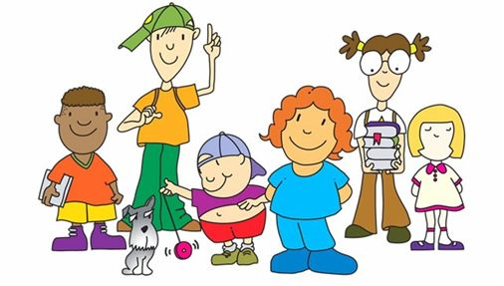
I. Comparatives! Look at the picture and write sentences using the comparatives given. (10 pts)
Comparatives:
S + verb to be + adj-ER + than+ complemento (Obj/subj)
Example:
Susie+ is +thinner + than + Mary.
Susie
Tobby
Mary
Tim
Luke
Gina

1) Susie is Thinner than Mary. (THIN)
2) The yo-yo is___________________________ the dog. (SMALL)

3) Mary _______________________________________ than Gina. (HAPPY)

4) Tobby ______________________________________ than Tim. (TALL)

5) Gina _______________________________________ than Tobby. (SHORT)

6) Tim _________________________________________ Luke. (PRETTY)

II. Superlatives! Look at the picture and write sentences using the superlatives given. (8 pts)
The Flintstones family
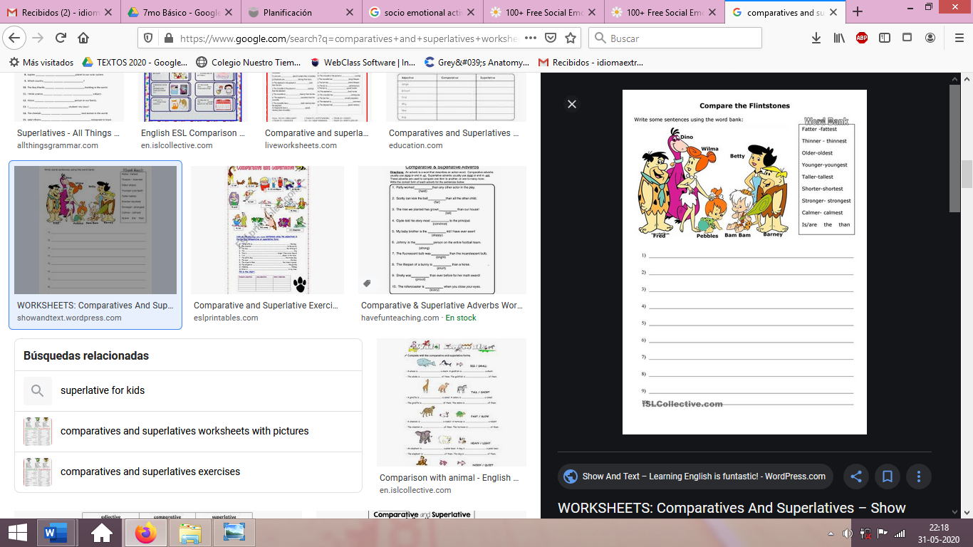
Superlatives:
S + verb to be + the + adj-EST + complemento (Obj/subj)
Example:
Dino+ is + the + fastest + member of the Flintstones family.

1) Dino is the fastest member of the Flintstones family. (FAST)

2) Fred is________________________________________ member of the Flintstones family. (OLD)

3) Pebbles______________________________________ member of the Flintstones family. (YOUNG)

4) Wilma and Betty ______________________________________ member of the Flintstones family. (THIN)

5) Barney is the ________________________________ member of the Flintstones family. (SHORT)

III. Answer the following activity (4 pts)
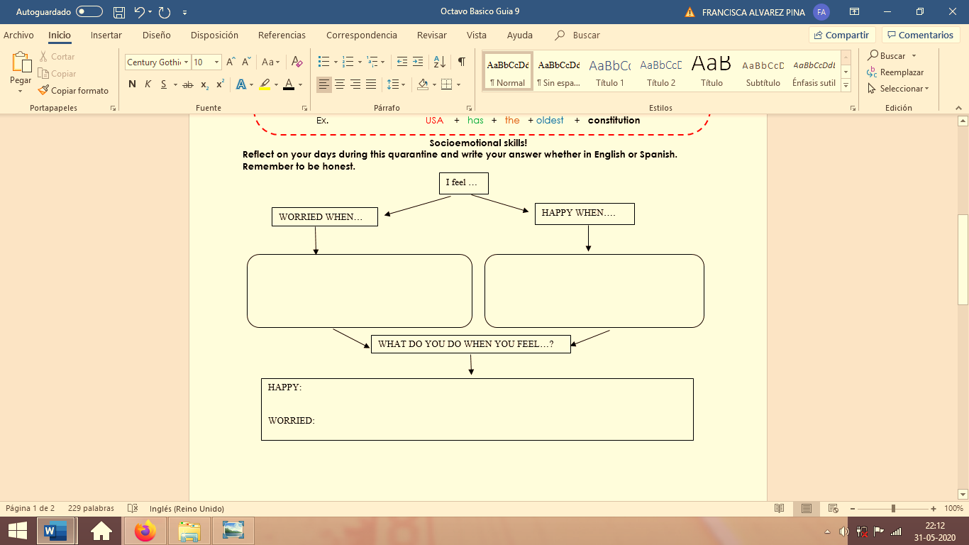
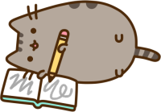

Actividad Música

Objetivo: Expresar sensaciones, emociones e ideas que les sugieren el sonido y la música escuchada, usando diversos medios expresivos (verbal, corporal, musical, visual).

Elige 3 canciones que hayas escuchado en los últimos días, y responde las siguientes preguntas:

- ¿Qué canciones elegiste?
- ¿Te gustan?
- ¿Quién te las mostró por primera vez?
- ¿Qué emoción te produce escucharlas?
- ¿Hay alguna canción especial que te haga sentir bien?
- ¿Qué elemento de la música ayuda a que te sientas bien? (Ritmo, instrumentos, melodías, letras)

Recuerda!! : En caso de tener dudas o consultas sobre las actividades de alguna guía, no duden en escribir al correo idiomaextranjeroingles.cnt@gmail.com o al crisbamusica@gmail.com. Así mismo, si es posible tomar fotos y/o enviar las guías de trabajo de inglés realizadas para ser revisadas y entregar retroalimentación de sus trabajos.

